План осуществления образовательной деятельности
Дата: 23.04.2020 день недели: четверг Воспитатель: Лащенко Е.В
Тема недели: «Весна повюду»
№ | Непосредственно организованная образовательная деятельность | Задания для проведения с ребенком
1 | Вид: Художественно – эстетическое развитие  Рисование  Тема: «Рисование»  Тема: «Зеленая трава» задача: учить рисовать короткие прямые отрывистые линии.  Игра забава : «Шла коза по мостику»  Задача: развитие доверительных, партнерских отношений  ; | Взрослый. Вот вы и познакомились с любознательным гусенком, который во время прогулок изучал окружающий мир. А я знаю песенку про гусей. Послушайте.  Прослушивание песни «Белые гуси», муз. М. Красева, ел. М. Клоковой.  Взрослый. Про кого мы слушали песенку?  Физкультминутка  Меж еловых мягких лап Стучат по столу поочерёдно  Дождик кап-кап-кап. всеми пальцами раскрытых кистей.  Где сучок давно засох, Поднимают руки над столом, сжимают-разжимают кулачки-  Серый мох, мох, мох.  Где листок к листку прилип,  Вырос гриб, гриб, гриб. Указательным пальцем правой руки касаются поочередно-  всех пальцев левой руки.  Кто нашёл его, друзья? Сжав все пальцы левой руки, кроме мизинца, показывают его  Это я, я, я!  Рисование зеленой травки.  Взрослый. Наш гусенок любит гулять среди высокой зеленой травы и щипать ее. Вот и мы сегодня нарисуем для гусенка Вилли зеленую травку. Только покажите, а где у меня в коробочке зеленая краска? (Дети показывают нужную краску). Взрослый на мольберте показывает приемы рисования штрихов и коротких линий , обращая внимание детей на приемы работы кистью.) Вот какую зеленую травку вырастила я. А какую траву вырастите вы?  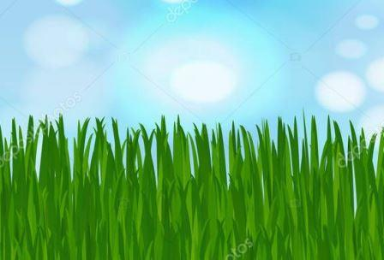  Взрослый в процессе рисования детей контролирует приемы работы, помогает детям, затрудняющимся в выполнении задания, активизирует их деятельность, говоря, например: Какая травка высокая получилась.  Содержание: ребенок сидит на коленях у взрослого.  Шла коза по мостику Взрослый покачивает коленями  Вверх – вниз.  И виляла хвостиком Взрослый поворачивает ребенка из  Стороны в сторону.  Зацепилась за перила. Вновь покачивает.  Прямо в речку угодила, плюх ! Имитирует падение в ямку.

